- 系统设计
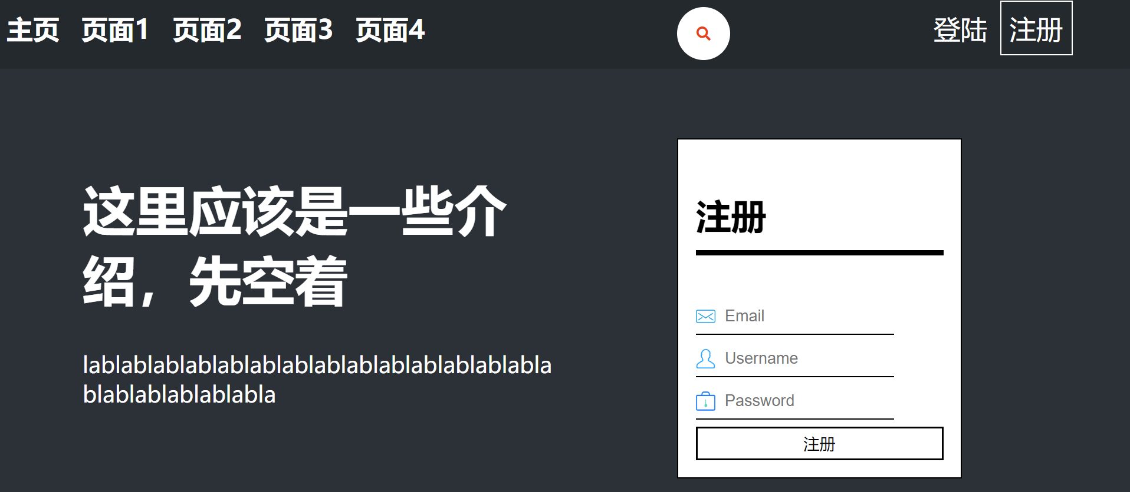
图1 主页

网站主页面，主要负责网站中心内容的展示和新用户的注册功能，用户点击注册后会跳转到注册页面验证输入信息是否完整，并协助用户完成注册。如果用户已有账号，可以在右上角点击登录按钮跳转到登陆页面进行登陆。

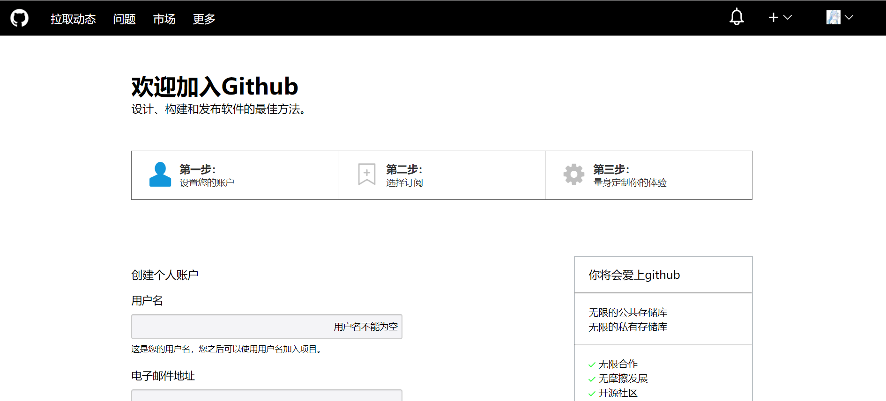
图2 注册

注册页面，注册页面用来协助用户完成账户的注册，注册信息包括用户名，电子邮件地址及密码，用户完成基本信息创建后可以选择订阅和根据引导进行部分基本设置。
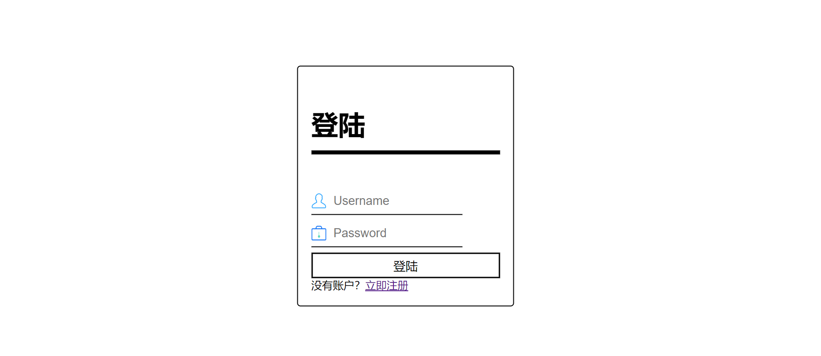
图3 登陆

登陆页面用户通过用户名或者邮箱和密码进行登陆，登陆后可跳转到个人展示页面，如果没有账户可以点击下面的立即注册跳转到注册页面协助用户完成注册。

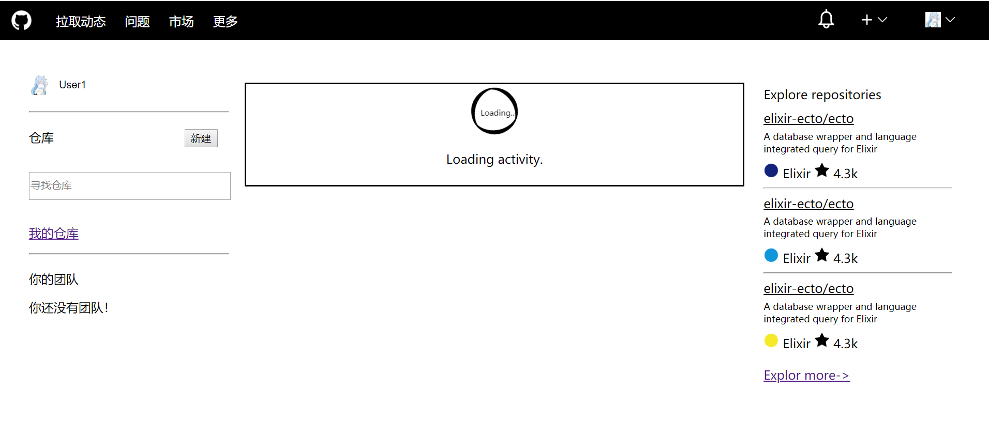
图4 个人欢迎页面

个人欢迎页，个人欢迎页主要由三个部分组成，左边是个人基本信息，包括用户名，用户头像，自己创建的仓库和加入的团队三个信息，中间用来展示好友的项目，右边是随机推荐的项目。

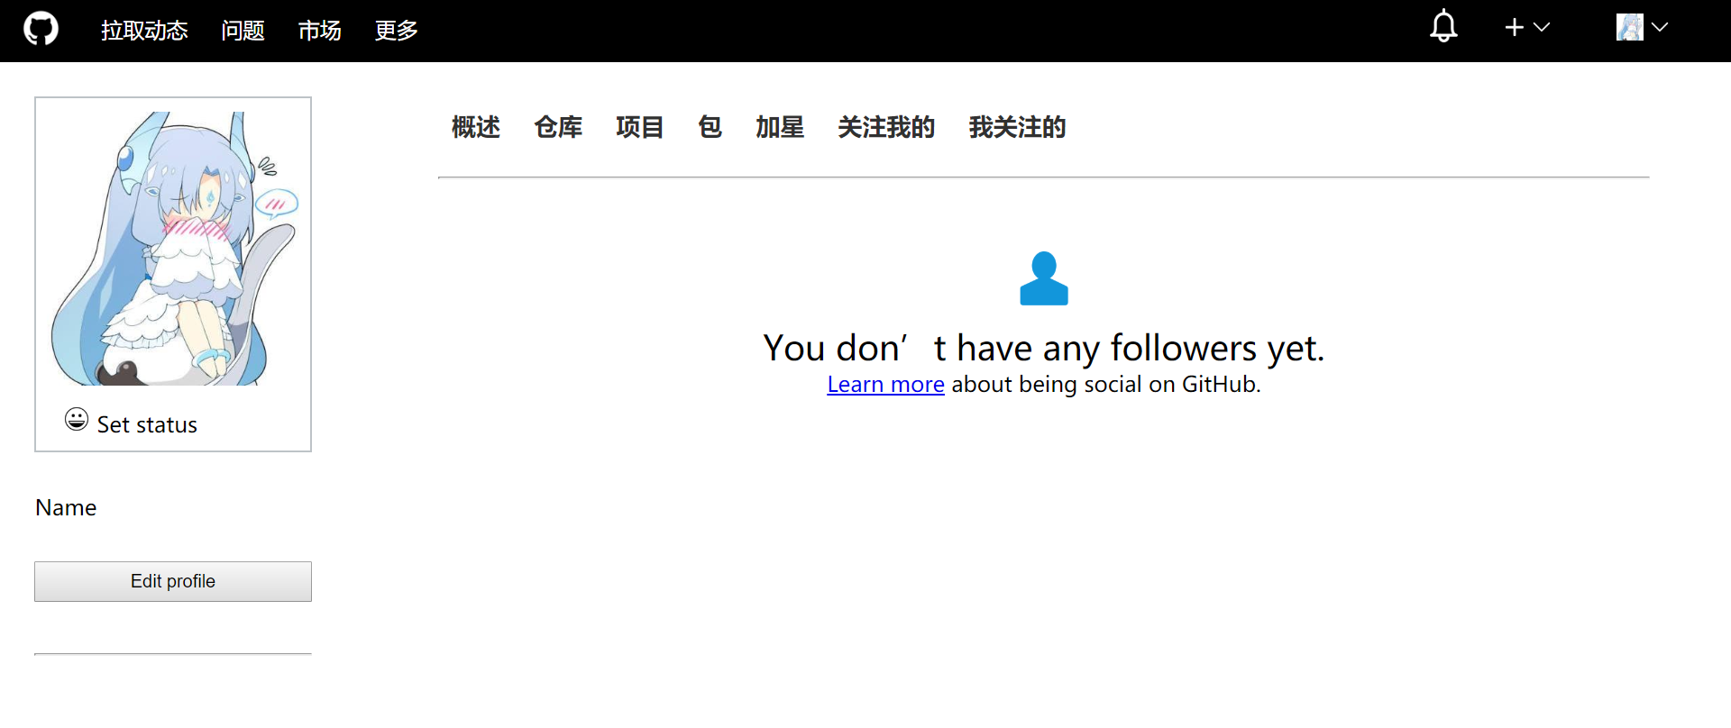
图5 个人主页

个人主页用来显示个人所拥有的项目等信息。

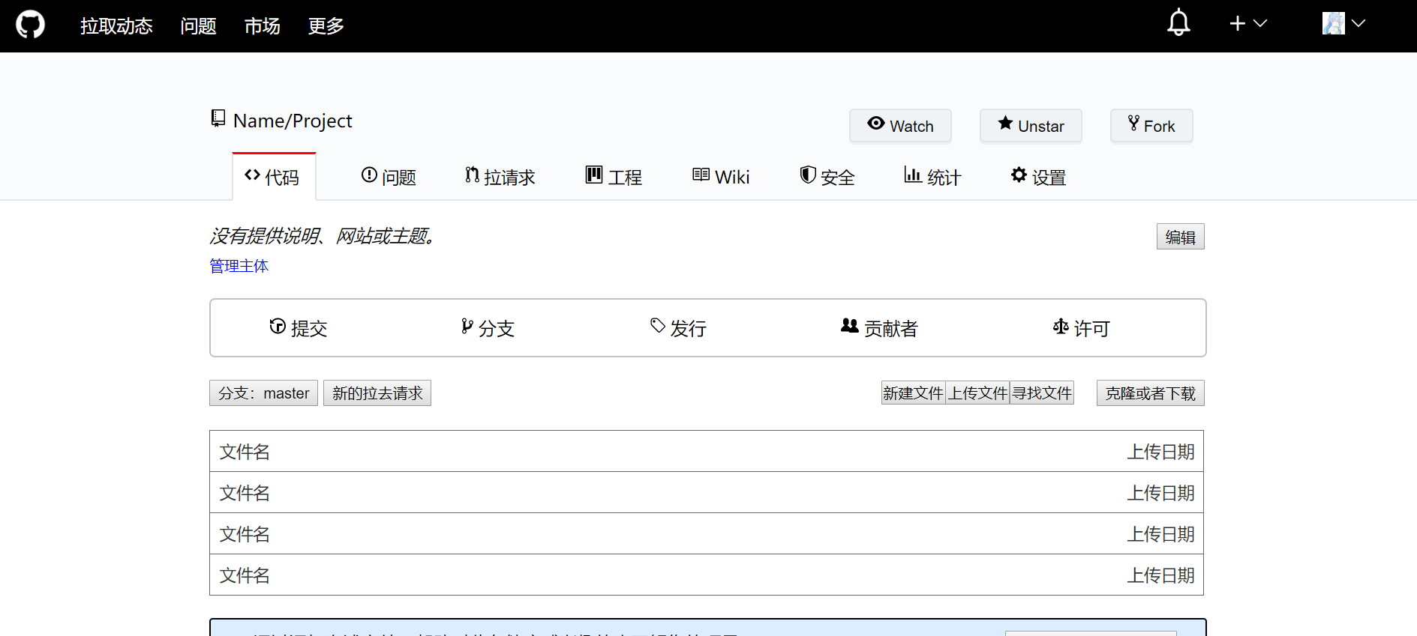
图6 项目主页

项目主页主要用来展示用户上传项目的信息，包括项目内容和基础设置等功能。

